News Release
報道関係者各位 2023年7月13日
完全復活！子育て広場あいあい祭
お祭りの楽しさを知り、SDGsに触れる
2023年7月25日 麗澤幼稚園にて
麗澤幼稚園（千葉県柏市/園長：竹政幸雄）は、7月25日に「子育て広場あいあい^{※1}祭り」を４年ぶりにコロナ禍前の規模に戻して実施を致します。
昨年まではコロナ禍により３密を防ぐ目的で、50組の2部制として実施をしておりましたが、今年度より2部制を廃止し、皆で一堂に会してお祭の雰囲気を楽しんでいただきます。
当日はヨーヨー釣りやお面制作コーナー、輪投げや太鼓が楽しめるコーナーなどを設けてお祭の雰囲気一色で皆さんをお迎えいたします。子ども達が担げるお神輿も準備し、お祭りの雰囲気をめいっぱい楽しんで帰っていただけるように工夫して皆さんをお待ちしております。
また今回もこれまでに引き続き、お祭りを通してSDGsについて少しでも楽しく触れられる機会の創出のため、同じ法人内にある麗澤中学・高等学校のSDGs研究会にもご協力いただき、小児がん支援のためのレモネードスタンドの出店を実施します。
お祭りなどが軒並み中止となったコロナ禍により、子どもたちはお祭り体験が不足しています。麗澤幼稚園では、夏の風物詩でもあるお祭りを知ってほしい、楽しんでほしいという思いで今回、企画をしました。日本の伝統文化であるお祭「子育て広場あいあい祭り」を通じて少しでも夏の風物詩に親しんでもらえたら、と願っています。
※1子育て広場「あいあい」とは、麗澤幼稚園の施設を開放して、入園前のお子さまに遊び場を、保護者さまには交流の場を提供するものです。目の前に広がる芝生広場や、室内には子ども達が楽しめる遊具等も準備してありますので、自由にお子様を遊ばせることが可能です。

【「子育て広場あいあい祭り」概要】
◆実施日：７月２５日（火）9：30～11：30
◆対 象：未就園児のお子様を持つご家庭
◆定 員：１００組
◆申込方法：７月３日（月）より、れいたく子育てクラブ「れいたくっこ」予約サイトから来場登録
予約サイトはこちら：https://reserva.be/reitakukg
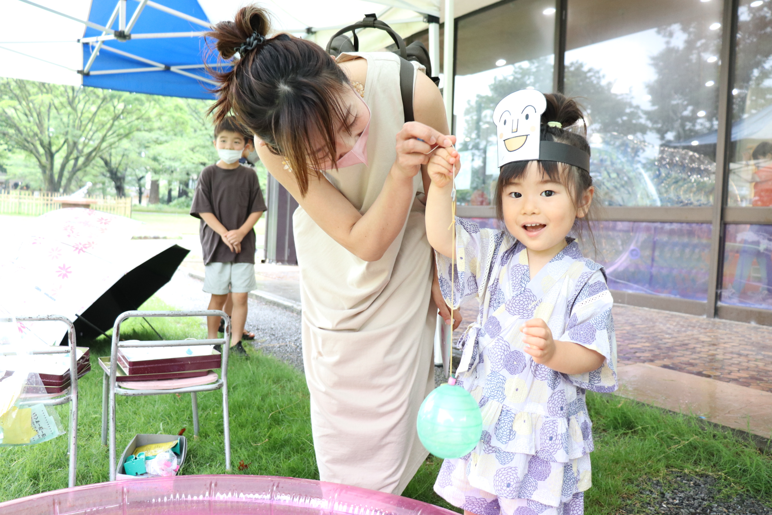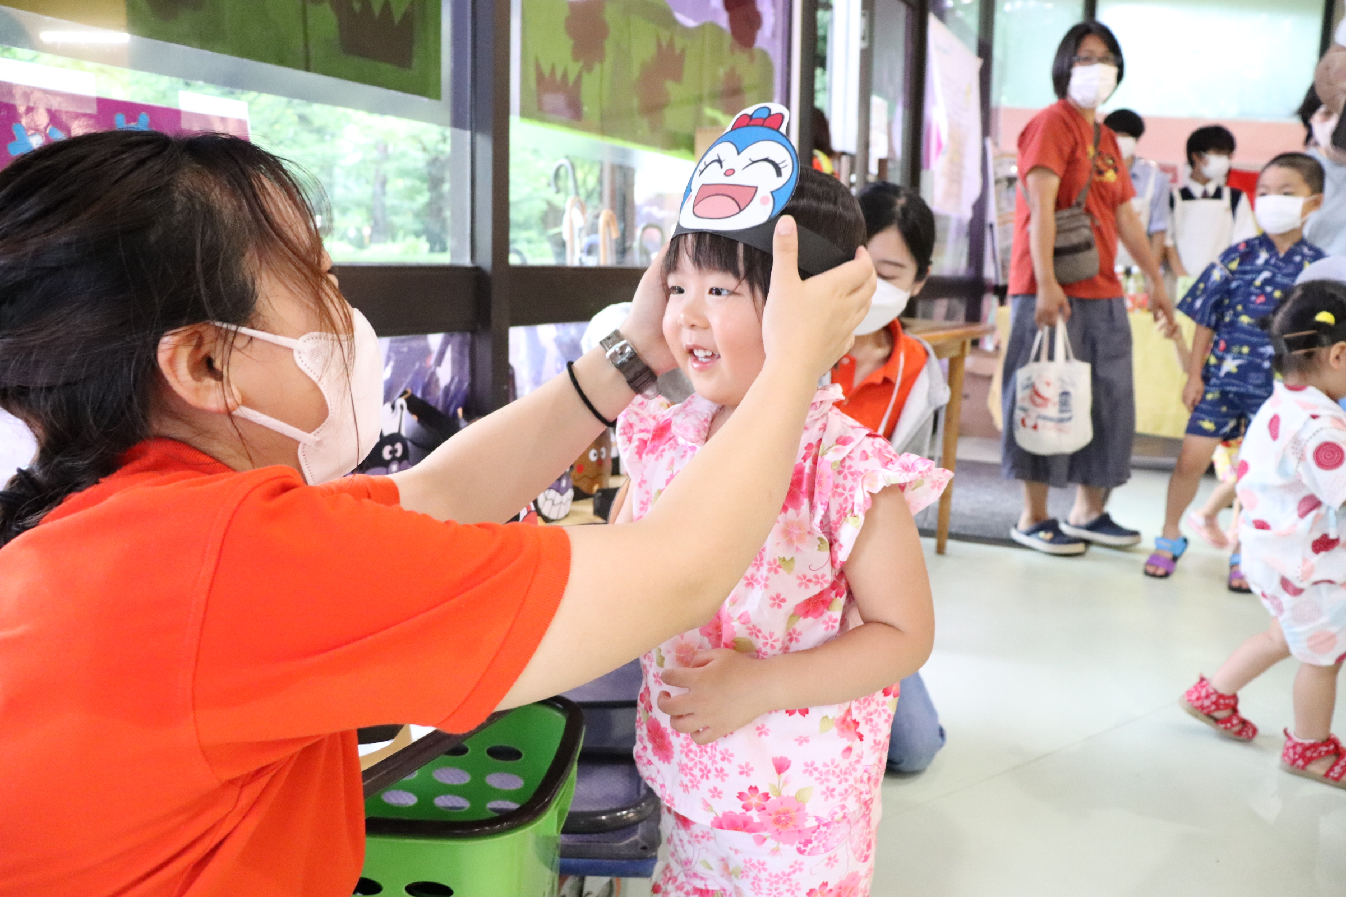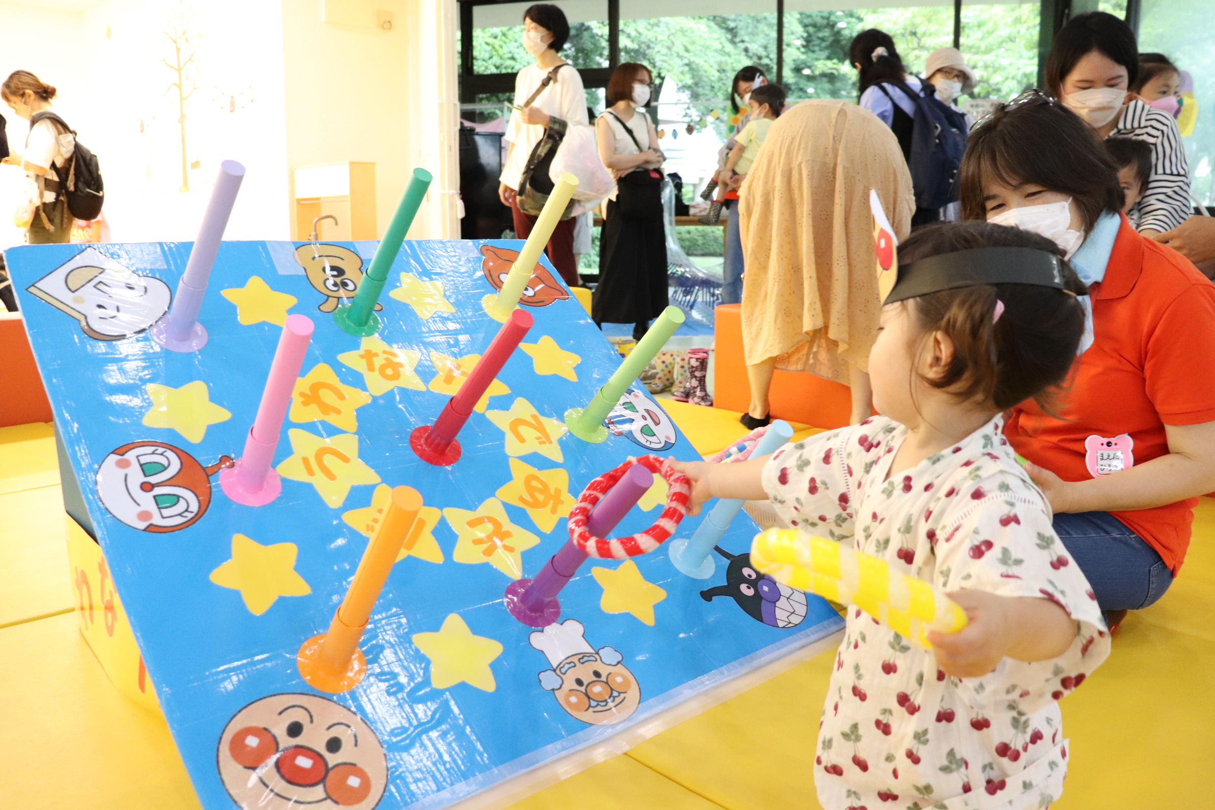
【麗澤幼稚園について】
麗澤幼稚園は昭和55年に開園しました。開園以来、創立者である廣池千九郎（法学博士）が提唱した教育方針を継承し、保育に取り組んでいます。教育目標として「やさしく思いやりのある子」「ありがとうが言える子」「自分のことは自分でする子」を掲げ、教職員一同心をひとつに教育活動を展開しています。
【取材に関するお問合せ先】学校法人廣池学園 麗澤幼稚園 URL: https://www.kg.reitaku.jp/
〒277-8686 千葉県柏市光ヶ丘2-1-1 TEL：04-7173-3526 FAX：04-7173-3534
広報担当：服部（はっとり）・中村（なかむら）Email：pr@reitaku-u.ac.jp

